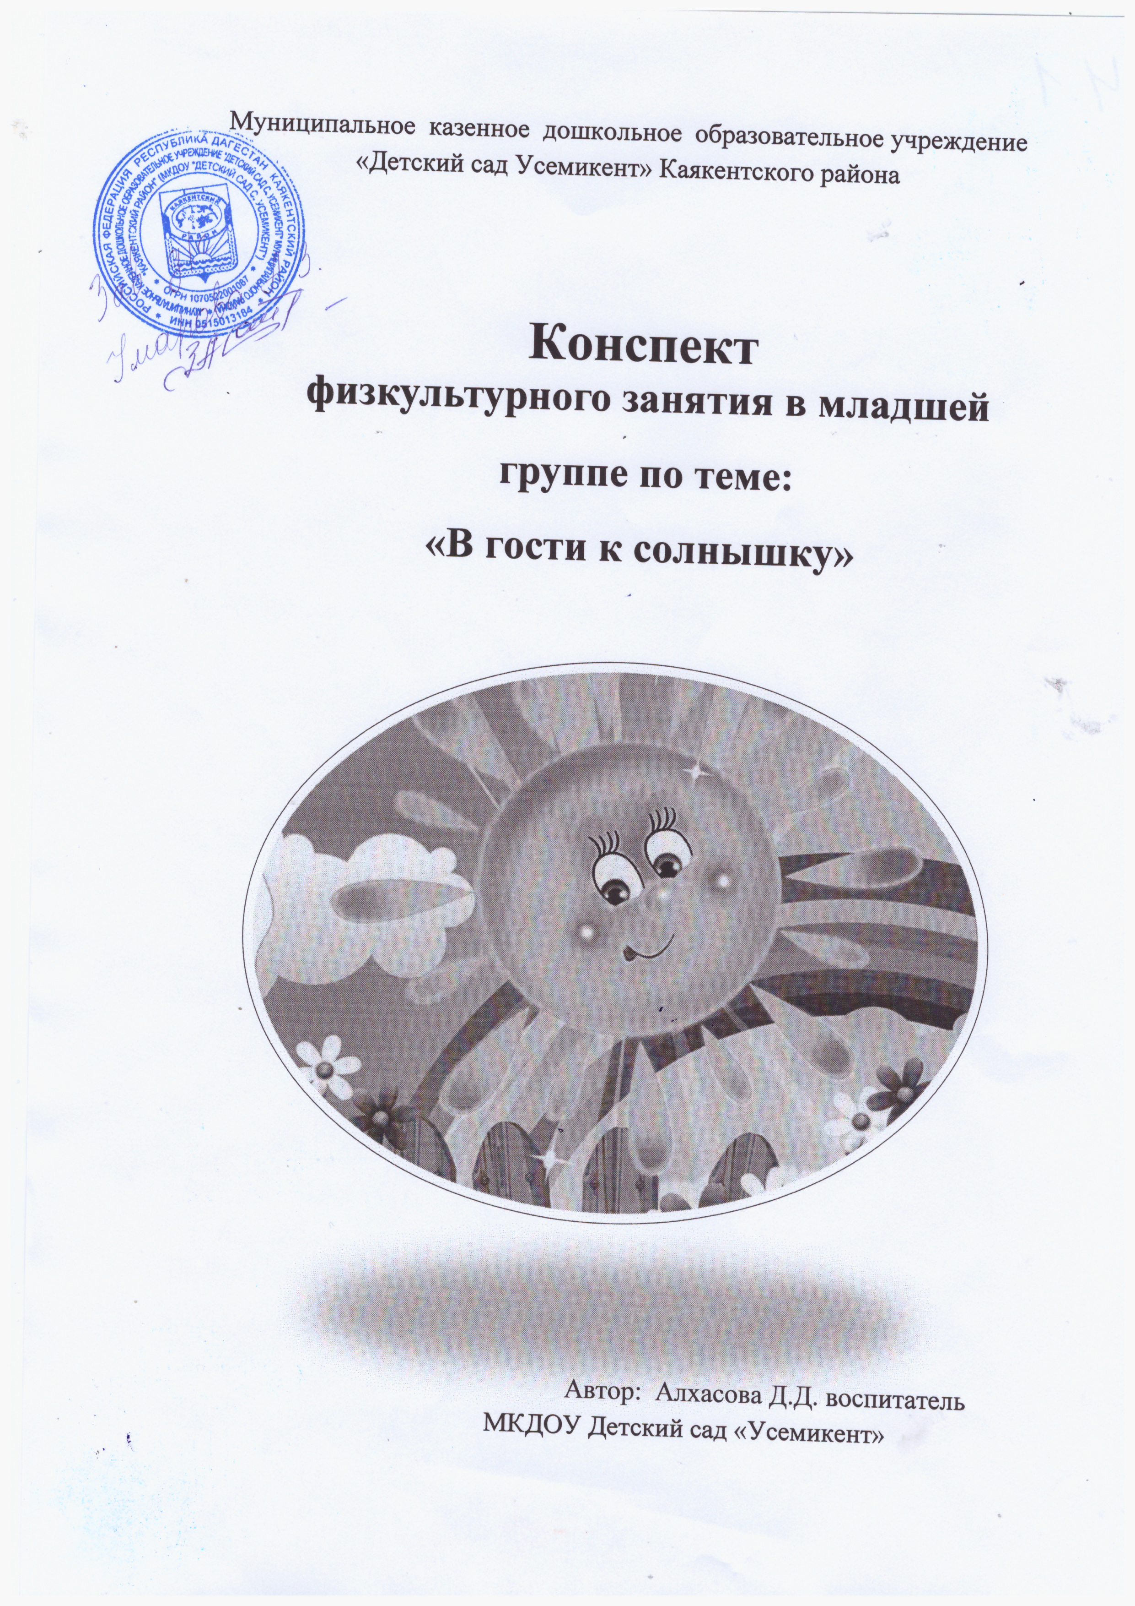

Конспект занятия в младшей группе

Цель: Формирование умения сохранять устойчивое положение тела, правильную осанку и закрепление приобретенных умений и навыков в перешагивание через препятствия *(кубики)*, воспитание дружеских взаимоотношений.

**Задачи:**

**Образовательные:**

* Учить детей в ходьбе и в беге друг за другом со сменой направления.
* Формировать умение сохранять устойчивое положение тела, правильную осанку.
* Упражнять детей в правильном дыхании.

**Развивающие:**

* Развивать умение ориентироваться в пространстве, координацию движений, равновесие.
* Упражнять детей в правильном дыхании.

**Воспитательные:**

* Создать положительный эмоциональный настрой.
* Вызвать удовольствие от совместных действий со взрослым.
* Воспитывать умение слышать и реагировать на сигнал, дружеские взаимоотношение, организованность.

Оборудование: 2 ленты для каждого ребёнка, гимнастическая скамейка, кубики *(сугробы)*, солнышко *(жёлтый обруч)*, игрушка зайчик, массажные коврики *(камушки)*, картинка солнышко.

Предварительная работа: чтение стихотворений” Светит солнышко в окошко, солнышко-вёдрышко, физкультминутка ***«По дорожке мы шагам»***, п/игры: ***«Солнечный зайчик»***, ***«Солнечные лучики»***, рассматривание солнышка на картине, наблюдение солнышко из окна, на прогулке.

Ход занятия

Организационный момент.

Воспитатель: Ребята к нам в группу пришли гости, а давайте с ними поздароваемся.

Пальчиковая гимнастика.

*(Чтение стихотворения:****«Смотрит солнышко в окошко»****А.Барто)*

Смотрит солнышко в окошко *(сжимаем кулачки)*

Смотрит в нашу комнату *(разжимаем кулачки)*

Мы захлопаем в ладошки *(хлопаем в ладошки)*

Очень рады солнышку *(хлопаем в ладошки)*

Воспитатель: Ребята, сейчас мы пойдём в гости, а куда вы узнаете, отгадав загадку.

Круглое, тёплое,

Красивое, доброе,

Всем светит,

Всем греет

Всех веселит

Всем здоровье дарит.

Дети. Солнышко.

В **Педагог:**

- Правильно, пойдём в гости к солнышку.

***«Раз, два, три, четыре, пять – в лес отправимся гулять»***.

*(Звучит аудиозапись с голосами птиц, журчанием ручейка)*.

Воспитатель. — Ребятки, где мы с вами?

Дети. — В лесу.

Воспитатель. — Да, ребятки, мы пришли в лес.

**Педагог:** — А вы слышите, кто-то под кустиком плачет?

Дети. — Заяц *(появляется игрушка зайчонка)*

Воспитатель. — От чего ты, заинька, плачешь, от чего беленький горюешь?

Заяц. — Я потерял свою маму в лесу и зову её АУ-АУ. А она не отвечает.

**Педагог:**

. — Ребята, поможем зайчонку найти свою маму. Давайте возьмём его с собой.

Физминутка

По дорожке мы шагаем, *(Дети друг за другом идут за воспитателем 30 секунд. Воспитатель идёт спиной вперёд и несёт в руке зайчонка и предлагает смотреть на него– формирование правильной осанки)*.

Выше ноги поднимаем *(Ходьба с подниманием ног)*

Через лужу, ручеёк

Прыг – скок, прыг – скок. *(Прыжки с продвижением вперёд)*

Мы по камушкам идём,

И совсем не устаём, *(Корректирующая ходьба по массажным дорожкам, упражнение на профилактику плоскостопия)*

Ну, а если не устали, *(Бег друг за другом)*

Быстро-быстро побежали. *(дети пришли к солнышку)*

**Педагог:**

Выглянуло солнышко

И зовёт гулять

Как приятно с солнышком

Вместе нам шагать

Вот как мы шагаем

Вот как мы умеем

*(в другую сторону повернулись и на носочках пошли)*

Топ-топ-топ-топ

Вот как мы шагаем

Вот как мы умеем.

Бег и спокойная ходьба.

**Педагог:**

: Ребята, посмотрите солнышко подарило нам свои лучики.

Основная часть

Общеразвивающие упражнения *(с лентами)*

1 “Поиграем с лучиками”.

И. п: стоя, ноги несколько расставить руки внизу.

Выполнение: взмахнуть лентой вверх посмотрели на них и опустили вниз *(3-4р.)*.

И.п. стоя, ноги на ширине плеч, руки за спину.

Выполнение: наклониться вперёд, показать лучики, вернуться в исходное положение. *(3-4р.)*

И.п. стоя, руки внизу.

Выполнение: присесть, обхватить руками колени, выпрямиться *(3-4р.)*

Прыжки на месте на двух ногах *(10-15с.)*, после 6-8 прыжков походить и повторить прыжки.

Ходьба друг за другом. Положить ленты.

**Педагог:**: Ребята, а теперь пора возвращаться домой, но, чтобы вернуться домой надо пройти препятствия.

ОВД.

Ходьба по гимнастической скамейке

Выполнение: руки в стороны, смотреть вперёд. Дети выполняют задание друг за другом.

В конце скамейки спокойно сойти.

Перешагивание через препятствия *(кубики)*.

Заключительная часть

Педагог: ребята, мы по дорожке прошли, а вот и мама зайчонка за деревом сидит. Давайте зайчонка посадим с мамой, пусть он обрадуется.

А мы поиграем с солнышком.

Подвижная игра ***«Солнечные лучики»***.

Релаксация. Упражнение на дыхание: ” Здравствуй солнышко”. Спокойная ходьба за воспитателем.

**Педагог:**

Вот и не заметили, как вернулись домой. Вы, молодцы, помогли зайчонку найти маму. Побывали в гостях у солнышка.

- Если вам понравилось играть с солнышком и помогать зайчонку, тогда похлопайте в ладоши.

Воспитатель: А мама зайчонка передала мне угощенье для вас.

- что надо сказать? *(Спасибо)*